ผลการปฏิบัติงาน

ของ

สายงานจราจร

เดือน ตุลาคม 2567

- วันที่ 1 ต.ค. 2567 เวลา 09.00 น. ร.ต.ท.อำนาจ แสงเพชร รอง สว.(ป.) สภ.ห้วยกระเจา ส.ต.อ.ธเนศ ตะก้อง ผบ.หมู่(ป.) สภ.ห้วยกระเจา ทำหน้าที่จราจร อำนวยความสะดวกการจราจร หน้าธนาคารออมสินและธกส. วางกรวยยางเรียบร้อย การจราจรคล่องตัว ประชาชนเบาบางทั่วไปปกติ
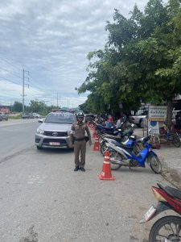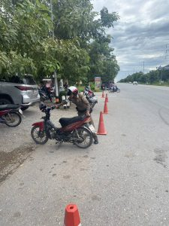

- วันที่ 2 ต.ค. 2567 เวลา16.00 น. ร.ต.ท.อำนาจ แสงเพชร รอง สว.(ป.) สภ.ห้วยกระเจา ส.ต.อ.ธเนศ ตะก้อง ผบ.หมู่(ป.) สภ.ห้วยกระเจา ทำหน้าที่จราจร อำนวยความสะดวกการจราจร ที่เกิตอุบัติเหตุทางถนน หมู่ 15 ต.ดอนแสลบ อ.ห้วยกระเจา จว.กาญจนบุรี
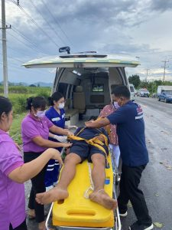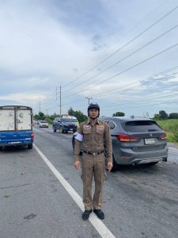

- วันที่ 3 ต.ค. 67 เวลา 10.00 น. ร.ต.ท.อำนาจ แสงเพชร รอง สว.(ป.) สภ.ห้วยกระเจา ส.ต.อ.ธเนศ ตะก้อง ผบ.หมู่(ป.) สภ.ห้วยกระเจา ทำหน้าที่จราจร กวดขันวินัยจราจร ถนนอู่ทอง – บ่อพลอย
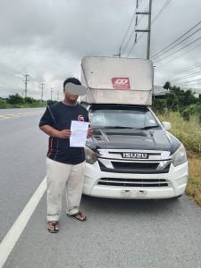

- วันที่ 11 ต.ค.67 เวลา 17.00 น. ร.ต.ท.อำนาจ แสงเพชร รอง สว.(ป.) สภ.ห้วยกระเจา ส.ต.อ.ธเนศ ตะก้อง ผบ.หมู่(ป.) สภ.ห้วยกระเจา ทำหน้าที่จราจร อำนวยความสะดวกการจราจรและรักษาความปลอดภัย งานคืนสู่เหย้าห้วยกระเจาพิทยาคม
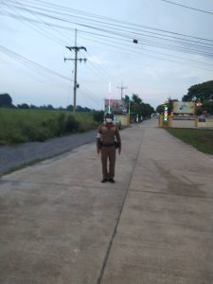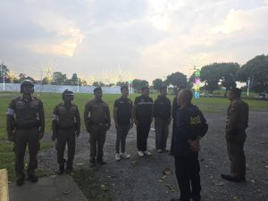

- วันที่ 13 ต.ค.67 เวลา 07.00 น. พ.ต.อ.อุรุพงษ์ ดีพิจารณ์ ผกก.สภ.ห้วยกระเจา พร้อมข้าราชการตำรวจสายงานจราจร อำนวยความสะดวกการจราจร และ ร่วมพิธีทำบุญถวายพระราชกุศลและพิธีวางพวงมาลา เนื่องในวันนวมินทรมหาราช 13 ตุลาคม ณ หอประชุมอำเภอห้วยกระเจา อ.ห้วยกระเจา จว.กาญจนบุรี
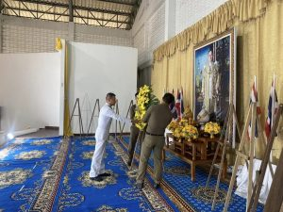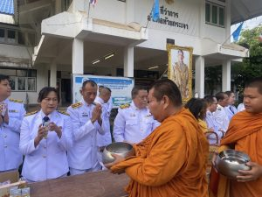

- วันที่ 30 ต.ค.67 เวลา 07.00 น. ร.ต.ท.อำนาจ แสงเพชร รอง สว.(ป.) สภ.ห้วยกระเจา ส.ต.อ.ธเนศ ตะก้อง ผบ.หมู่(ป.) สภ.ห้วยกระเจา ทำหน้าที่จราจร ร่วมประชุมชุดปฏิบัติการบรรเทาสาธารณภัย ณ ห้องประชุม ภ.จว.กาญจนบุรี
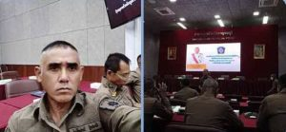

- วันที่ 31 ต.ค.67 เวลา 09.00 น. ร.ต.ท.อำนาจ แสงเพชร รอง สว.(ป.) สภ.ห้วยกระเจา ส.ต.อ.ธเนศ ตะก้อง ผบ.หมู่(ป.) สภ.ห้วยกระเจา ทำหน้าที่จราจร กวดขันวินัยจราจร และบังคับใช้กฎหมาย ถนนวังขอน – บ่อพลอย ต.ห้วยกระเจา อ.ห้วยกระเจา จ.กาญจนบุรี
